**แบบทดสอบหลังเรียน**

**บทที่ 1. ความรู้เบื้องต้นเกี่ยวกับเครื่องมือกล**

**คำชี้แจง** : จงเลือกคำตอบข้อที่ถูกต้องที่สุดเพียงคำตอบเดียว (14 คะแนน)

1. เครื่องมือกล หมายถึงอะไร
2. เครื่องมือและอุปกรณ์ที่ใช้ในการแปรรูปหรือผลิตชิ้นงาน
3. สิ่งที่ประกอบด้วยชิ้นส่วนหลายชิ้นสำหรับใช้ก่อกำเนิดพลังงาน
4. สิ่งที่ประกอบด้วยชิ้นส่วนหลายชิ้นสำหรับใช้แปรสภาพพลังงาน
5. สิ่งที่ประกอบด้วยชิ้นส่วนหลายชิ้นสำหรับใช้ก่อกำเนิดพลังงานส่งพลังงาน
6. ข้อใด **ไม่ใช่** เครื่องมือกล
7. เครื่องกัด
8. เครื่องไส
9. เครื่องยนต์
10. เครื่องกลึง
11. การแบ่งประเภทของเครื่องมือกลข้อใด **ไม่ถูกต้อง**
12. เครื่องเจาะ, เครื่องคว้าน
13. เครื่องไส, เครื่องกลึง
14. เครื่องเจียระไนลับคมตัด, เครื่องเจียระไนทรงกระบอก
15. เครื่องกัดเพลาตั้ง, เครื่องกัดเพลานอน
16. เครื่องมือกลชนิดใดที่แปรรูปโดยให้เครื่องมือตัดหมุนรอบตัวเอง แล้วเลื่อนชิ้นงานเข้าหาเครื่องมือตัด
17. เครื่องเจาะ
18. เครื่องกลึง
19. เครื่องไส
20. เครื่องกัด
21. เครื่องเลื่อยกลแบบชักจัดอยู่ในเครื่องมือกลกลุ่มใด
22. กลุ่มทำงานที่ชิ้นงานหมุนรอบตัวเอง
23. กลุ่มทำงานขัดหรือเจียระไน
24. กลุ่มทำงานตัด
25. กลุ่มทำงานเจาะหรือคว้านรู
26. เครื่องมือกลชนิดใดที่แปรรูปโดยให้เครื่องมือตัดเคลื่อนที่ในแนวเส้นตรง แล้วเลื่อนชิ้นงานเข้าหาเครื่องมือตัด
27. เครื่องไส
28. เครื่องกัด
29. เครื่องเจียระไน
30. เครื่องเลื่อยกล
31. เครื่องมือกลข้อใดแตกต่างจากพวก

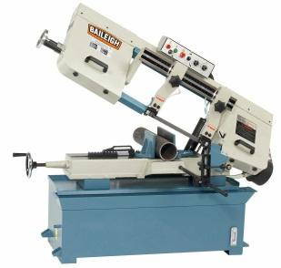 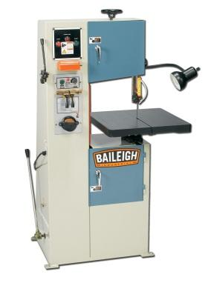 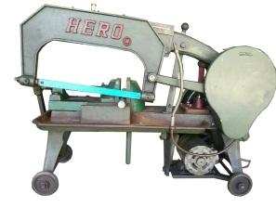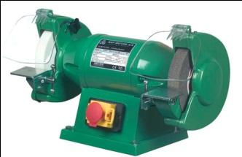

ก. ข. ค. ง.

1. เครื่องมือกลข้อใดแตกต่างจากพวก

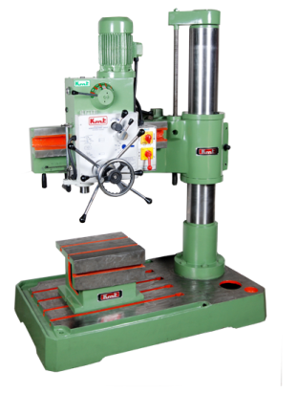 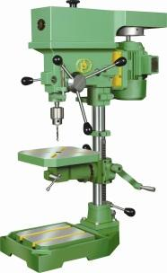 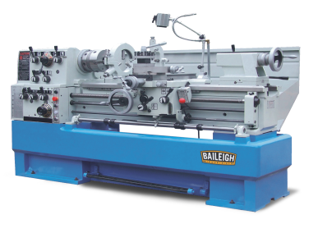 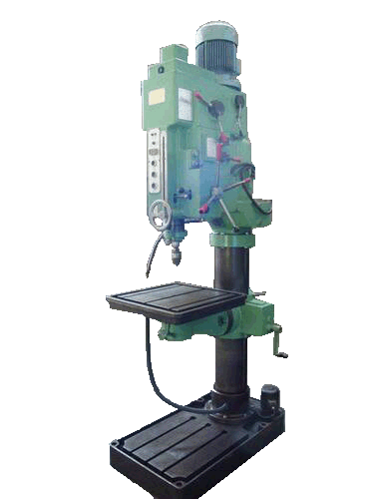

ก. ข. ค. ง.

1. เครื่องมือกลข้อใดจัดอยู่ในกลุ่มที่จับยึดชิ้นงานอยู่กับที่ แล้วเลื่อนเข้าหาเครื่องมือตัดที่หมุนรอบตัวเองเพื่อทำการตัดเฉือน

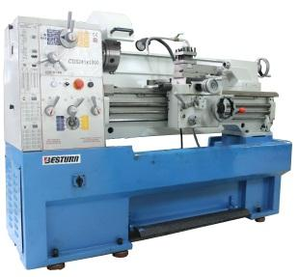 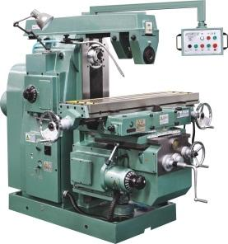 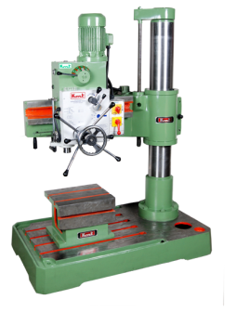 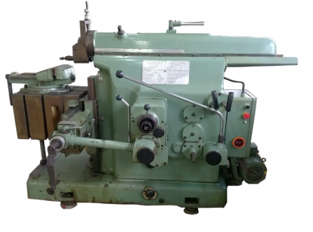

ก. ข. ค. ง.

1. เครื่องมือกลกลุ่มใดมีหลักการทำงานโดยชิ้นงานจะถูกขึ้นรูปจากการสัมผัสกับส่วนที่หมุนของเครื่องมือตัด
2. เครื่องกลึง
3. เครื่องเจาะ
4. เครื่องเจียระไน
5. เครื่องเลื่อยกลแบบชัก
6. เครื่องมือกลกลุ่มใดควบคุมการทำงานด้วยคอมพิวเตอร์
7. เครื่องกลึงซีเอ็นซี
8. เครื่องเจียระไนลับคมตัด
9. เครื่องเจาะรัศมี
10. เครื่องไสช่วงสั้น
11. เครื่องมือกลกลุ่มใดมีหลักการทำงานโดยให้ชิ้นงานหมุนรอบตัวเอง แล้วเคลื่อนที่เครื่องมือตัดเข้าตัดเฉือนชิ้นงานที่กำลังหมุน
12. เครื่องเจาะ
13. เครื่องกลึง
14. เครื่องกัด
15. เครื่องไส
16. เครื่องมือกลกลุ่มใดที่เครื่องมือตัดเคลื่อนที่ไป-กลับในแนวเส้นตรง แล้วเลื่อนชิ้นงานเข้าหาเครื่องมือตัด
17. เครื่องไส
18. เครื่องกลึง
19. เครื่องไสเจียระไน
20. เครื่องเจาะ
21. เครื่องมือกลกลุ่มใดมีหลักการทำงานโดยชิ้นงานถูกจับยึดแน่นกับที่ ส่วนเครื่องมือตัดหมุนรอบตัวเองแล้วเคลื่อนที่ในแนวเส้นตรงเข้าตัดเฉือนชิ้นงาน
22. เครื่องเจียระไน
23. เครื่องเจาะ
24. เครื่องไส
25. เครื่องกลึง